四川旌峰新材料有限公司
30000t/a丙烯酸（甲基丙烯酸）羟烷基酯建设项目
环境影响评价首次信息公开

四川旌峰新材料有限公司委托四川省川工环院环保科技有限责任公司进行《30000t/a丙烯酸（甲基丙烯酸）羟烷基酯建设项目》环境影响评价工作。根据《环境影响评价公众参与办法》（生态环境部令第4号-2018）有关规定，在确定环境影响报告书编制单位后7个工作日内，应向公众公告项目相关信息，广泛征求公众、专家、组织对工程建设的意见与建议，及时反馈到工程建设中，达到工程建设经济效益与环境效益的统一。因此，对该项目基本情况及环境评价相关内容公示如下：
1、建设项目的名称及概要
（1）项目名称：30000t/a丙烯酸（甲基丙烯酸）羟烷基酯建设项目
（2）项目建设地点：四川大英经济开发区红花坝
（3）项目建设规模及内容：该项目占地92.7亩，购置反应釜、薄膜蒸发器、真空泵、精馏塔、锅炉、冷冻机、制氮机等主要设备，购买环氧乙烷、环氧丙烷、丙烯酸、甲基丙烯酸等主要原材料，建设年产丙烯酸羟乙酯2万吨，年产丙烯酸羟丙酯4000吨，年产甲基丙烯酸羟乙酯3000吨，年产甲基丙烯酸羟丙酯3000吨生产线。
2、建设单位的名称和联系方式
（1）建设单位名称：四川旌峰新材料有限公司
（2）建设单位联系方式
联系人：邱克绪，地址：大英县新城区转轮街41号1楼门面
电话：13308097777，邮箱：493742005@qq.com
3、评价机构名称和联系方式
（1）评价机构名称：四川省川工环院环保科技有限责任公司
（2）评价机构联系方式
联系人：海女士，地址：成都市人民南路四段20号
电话：028-83201614，邮箱：1063811098@qq.com
- 环境影响评价工作程序和主要工作内容
（1）环境影响评价的工作程序

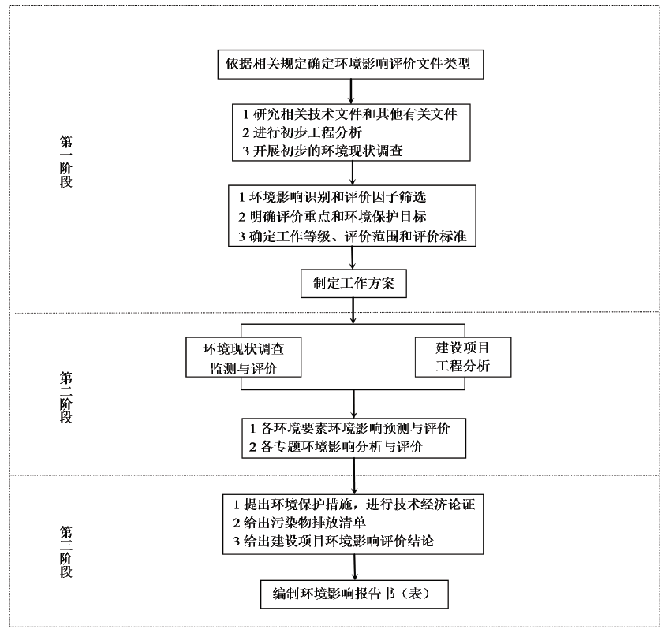
（2）主要工作内容
环境影响评价主要工作内容：建设项目概况；项目区域环境概况；工程分析；环境质量现状监测与评价；环境影响评价；污染控制对策措施分析；产业政策及规划相容性分析；环境影响经济损益分析；环境管理与监测；公众参与；环境影响评价结论。
5、征求公众意见的主要事项
关注的环境问题；采取的保护措施；对环境影响及工程建设所持态度等。
6、公众提出意见的主要方式
公众可以通过信函、电子邮件，在规定时间内将填写的公众意见表等提交建设单位，反映与建设项目环境影响有关的意见和建议。
公众提交意见时，应当提供有效的联系方式。鼓励公众采用实名方式提交意见并提供常住地址。对于公众提交的相关个人信息，我司承诺不会用于环境影响评价公众参与之外的用途。
7、公众意见表的网络链接
若您对项目有什么意见和看法，可按照下方网址链接格式要求填写建设项目环境影响评价公众参与意见表，请填写与本项目环境影响和环境保护措施有关的建议和意见（注：根据《环境影响评价公众参与办法》规定，涉及征地拆迁、财产、就业等与项目环评无关的意见或者诉求不属于项目环评公参内容）。
环境影响评价公众参与意见表见下方链接网址：
http://www.mee.gov.cn/xxgk2018/xxgk/xxgk01/201810/W020181024369122449069.docx

